Curso:Arquitectura de Microprocesadores
Profesor: Mg. Ing. Santiago GERMINO
Carrera de Especialización en Sistemas Embebidos

Alumno: Ing. Héctor RIZO

1. Describa brevemente las diferencias entre las familias de procesadores Cortex M0, M3 y
M4.

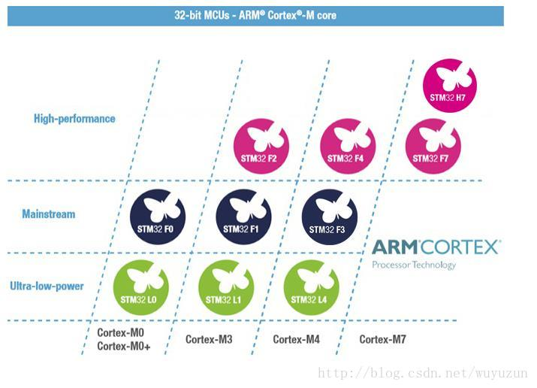
M0, M0 +: Estas versiones son las mas básicas de la familia, como puede verse en la figura, por lo que no se pueden trabajar estas versiones como microcontroladores STM32 de alto nivel de procesos; son mas bien utilizados para aplicaciones de bajo consumo. Las principales características es que ambas versiones no poseen cache ni TCM y su arquitectura de memoria es muy primitiva al ser la Von Neumann y la arquitectura ARM es la ARM v6-M. La única diferencia entre ambas es que la versión M0+ posee MPU opcional. Por último solo soporta hardware de 32 bits.

M3 y M4: Actualmente, la selección de núcleo de diseño más convencional, con una amplia gama de aplicaciones, como ser industria, domótica, telecomunicaciones, investigación y educación entre otras. En ambas versiones se posee el “SysTick Timer”, MPU opcional, arquitectura de memoria Harvard (mas eficiente) y poseen arquitectura ARM tipo ARMv7-M. No poseen TCM y la MPU es opcional. Solo se diferencian en que algunas versiones M4 pueden poseer cache.

Otra diferencia importante entre estas dos versiones es que al comparar el núcleo M4 con respecto al M3, el procesador M4 agrega instrucciones para procesar datos DSP (se pueden considerar como números de punto flotante). Para CPU (no SOC), los datos de tipo de punto flotante son algo muy problemático, al seleccionar modelos, si el campo de la aplicación requiere una gran cantidad de operaciones de datos de punto flotante, entonces se debe seleccionar el núcleo M4. M4 mejorará en gran medida el rendimiento del procesador y la velocidad de cálculo. Si no hay muchos datos de punto flotante para procesar, puede elegir directamente el procesador central M3.

M7: de muy buen rendimiento y alto consumo de energía, adecuado para proyectos que persiguen un rendimiento extremo. Se puede considerar cuanto mayor sea el número, mayor será el rendimiento y consumo eléctrico.

2. ¿Por qué se dice que el set de instrucciones Thumb permite mayor densidad de código?
Explique.

En ARM, lo primero que hay que tener en cuenta es que dicha arquitectura proporciona dos juegos de instrucciones diferentes. Un juego de instrucciones estándar, en el que todas las instrucciones ocupan 32 bits, y un juego de instrucciones reducido, llamado Thumb, en el que la mayoría de las instrucciones ocupan 16 bits. Utilizar el juego de instrucciones Thumb permite reducir el tamaño de los programas a prácticamente la mitad (aumentando la densidad de código). Esto presenta dos ventajas. La primera y más evidente es que hace posible seleccionar dispositivos con menores requisitos de memoria y, por tanto, con un menor costo de fabricación. La segunda es que puesto que el programa ocupa menos, el número de accesos a memoria también es menor, por lo que se disminuye el tiempo de ejecución, lo que de nuevo permite ajustar a la baja las características del dispositivo necesario para ejecutar dicho código, reduciendo aún más el costo de fabricación. Se entiende así que el haber proporcionado el juego de instrucciones Thumb haya sido uno de los motivos por los que la arquitectura ARM ha acaparado el mercado de los dispositivos embebidos.

En pocas palabras, en ISA ARM el procesador ejecuta instrucciones ARM alineadas con palabras de 32 bits, y en ISA Thumb, el procesador ejecuta instrucciones THUMB alineadas con media palabra de 16 bits, aumentando la densidad de código.

3. ¿Qué entiende por arquitectura load-store? ¿Qué tipo de instrucciones no posee este tipo de arquitectura?

Los procesadores Cortex-M se basan en una arquitectura “Load-Store” (carga-almacenamiento). Esto significa que los datos deben cargarse desde la memoria, procesarse y luego volver a escribirse en la memoria utilizando una serie de instrucciones separadas.
Por ejemplo, para incrementar el valor de dato almacenado en SRAM, el procesador necesita utilizar una instrucción para leer los datos de SRAM y ponerlos en un registro dentro del procesador, una segunda instrucción para incrementar el valor del registro, y luego una tercera instrucciones para volver a escribir el valor en la memoria.

4. ¿Cómo es el mapa de memoria de la familia?

La familia de los Cortex posee patrones en la utilziación de la memoria en comun. Del libro Joseph Yiu se extrae la siguiente tabla, donde se expresa el modelo del ampa de memoria y las regiones internas que la componen.

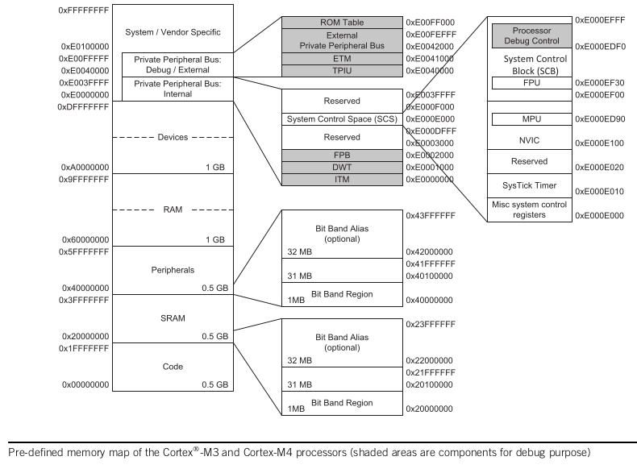

Estas son las regiones son las siguientes con sus respectivas direccioens de memoria:
Codigo: 0x00000000 hasta 0x1FFFFFFF.
SRAM: 0x20000000 hasta 0x3FFFFFFF.
Perifericos: 0x40000000 hasta 0x5FFFFFFF.
RAM: 0x60000000 hasta 0x9FFFFFFF.
Dispositivos: 0xA0000000 hasta 0xDFFFFFFF.
Sistema:0xE0000000 hasta 0xFFFFFFFF.

Donde la región de sistema contiene partes críticas.

5. ¿Qué ventajas presenta el uso de los “shadowed pointers” del PSP y el MSP?

La ventaja principal de utilizar los “shadowed stack pointer” es permitir que la memoria de la pila se separe, para tareas de la aplicación y la pila utilizada por el kernel del sistema operativo, lo que otorga una mejor confiabilidad del sistema. Esto se logra utilizando el Main Stack Pointer (MSP) como puntero principal y el Processor Stack Pointer (PSP) dependiendo los modos Handler o Thread de manera privilegiada o no, logrando que las tareas o periféricos, por algún problema, no modifiquen una región de memoria protegida. Con todo esto se otorga más estabilidad en el sistema embebido.

6. Describa los diferentes modos de privilegio y operación del Cortex M, sus relaciones y como se conmuta de uno al otro. Describa un ejemplo en el que se pasa del modo privilegiado a no privilegiado y nuevamente a privilegiado.

18. ¿Qué funciones cumple la unidad de protección de memoria (MPU)?

Si el acceso a la memoria viola los permisos de acceso definidos por la MPU, o accede a una ubicación de la memoria que no está definida en las regiones MPU programadas, la transferencia se bloquearía y se activaría una excepción defectuosa.
La MPU puede admitir hasta ocho regiones de memoria programables, cada una de las cuales tiene direcciones de inicio, tamaños y configuraciones. También admite una función de región de fondo.

20. ¿Para qué se suele utilizar la excepción PendSV? ¿Cómo se relaciona su uso con el resto
de las excepciones? Dé un ejemplo.
Las excepciones SVC (Supervisor Call = Llamada de supervisor) y PendSV (Pendable Service Call = Llamada de servicio pendiente) son importantes para los diseños de SO.

21. ¿Para qué se suele utilizar la excepción SVC? Expliquelo dentro de un marco de un
sistema operativo embebido.

SVC es el tipo de excepción 11 y tiene un nivel de prioridad programable.
La excepción SVC se activa mediante la instrucción SVC. Aunque es posible activar una interrupción usando software escribiendo en NVIC (por ejemplo, registro de interrupción de activación de software, NVIC->STIR), el comportamiento es un poco diferente: las interrupciones son imprecisas. Significa que una serie de instrucciones podrían ejecutarse después de configurar el
estado pendiente pero antes de que se produzca realmente la interrupción. Por otro lado, SVC es preciso. El controlador SVC debe ejecutarse después de la instrucción SVC, excepto cuando llega otra excepción de mayor prioridad al mismo tiempo.
En muchos sistemas, el mecanismo SVC se puede utilizar como una API para permitir la aplicación
tareas para acceder a los recursos del sistema, como se muestra en la siguiente figura.
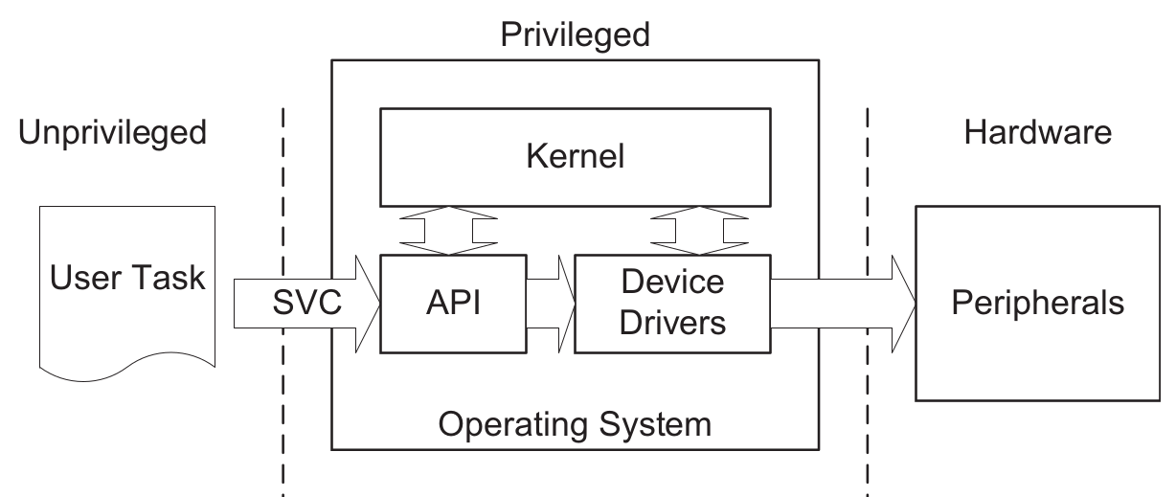

En sistemas con requisitos de alta confiabilidad, las tareas de la aplicación se puede ejecutar en un nivel de acceso sin privilegios, y algunos de los recursos de hardware pueden ser configurado para tener acceso privilegiado solamente (usando MPU). La única forma en que una tarea de aplicación pueda acceder a estos recursos de hardware protegidos a través de los servicios del sistema operativo. De esta forma, un sistema embebido puede ser más robusto y seguro, porque las tareas de la aplicación no pueden obtener acceso no autorizado al hardware crítico.
En algunos casos esto también facilita la programación de las tareas de la aplicación porque estas no necesitan conocer los detalles de programación del hardware subyacente si los servicios del sistema operativo proporcionan lo que necesita la tarea.

